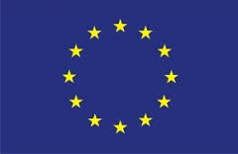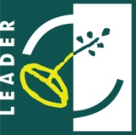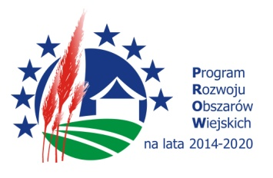

Spotkanie informacyjne:
Możliwości wsparcia przetwórstwa rolno-spożywczego
z Funduszy Europejskich na lata 2014-2020
Wrocław, 24 lutego 2016 r.
sala konferencyjna DODR ul. Zwycięska 8a

10:30 | Rejestracja uczestników
11:00–11.10 | Rozpoczęcie spotkania i powitanie jego uczestników  – dr Ewa Mańkowska, Wicemarszałek Województwa Dolnośląskiego
11.10-12.10 | Regionalny Program Operacyjny Województwa Dolnośląskiego  2014 – 2020  - Oś priorytetowa 1 Przedsiębiorstwa i innowacje  - Działanie 1.2 Innowacyjne przedsiębiorstwa,  - Działanie 1.3 Rozwój przedsiębiorczości,  - Działanie 1.4 Internacjonalizacja przedsiębiorstw,  - Działanie 1.5 Rozwój produktów i usług w MŚP  - Dolnośląska Instytucja Pośrednicząca we Wrocławiu
12.10-12.25 | Przerwa
12.25-13.15 | Program Rozwoju Obszarów Wiejskich na lata 2014 – 2020  - Poddziałanie 4.2 Wsparcie inwestycji w przetwarzanie produktów rolnych, obrót nimi lub ich rozwój  - Agencja Restrukturyzacji i Modernizacji Rolnictwa (Dolnośląski Oddział Regionalny)  - Poddziałanie 19.2 Wsparcie na wdrażanie operacji w ramach strategii rozwoju lokalnego kierowanego przez społeczność  - Urząd Marszałkowski Województwa Dolnośląskiego
13.15-13.30 | Prezentacja oferty Centrum Obsługi Inwestora i Eksportera (COIE)  - Dolnośląska Agencja Współpracy Gospodarczej sp. z o.o. we Wrocławiu
13.30 | Zakończenie spotkania

